SITIO WEB RENTABLE FASE 1 ESTIMADO

Para que UNLIMITED WEB DESIGNS proporcione una estimación clara de la fase 1, necesitamos conocer los detalles del sitio web que tiene en mente. Este formulario le guiará en el suministro de la información que necesitamos y servirá como una Solicitud de Propuesta en la que basaremos nuestra estimación. Por favor, comprenda que a medida que el proceso empieza a surgir ideas, estas ideas serán filtradas a través de formularios a su líder del proyecto y comparadas con su estimación original. Si estos cambios o ideas no aparecen en la propuesta original de la fase 1 tenemos un sistema que enviará una adición de la fase 2. El cliente recibirá una orden de cambio de proyecto de sitio web para su aprobación *.
Por favor escriba su respuesta después de cada pregunta. Cuanto más completa su idea más exacta sera la cotización más fuerte, más rápido el desarrollo de su sitio web. Cuando haya terminado, guarde el documento y envíelo como archivo adjunto a emilio@unlimitedwebdesigns.com. Revisaremos su trabajo de fase 1 y le proporcionaremos una propuesta y una estimación.
En UNLIMITED WEB DESIGNS nos damos cuenta de que esto requerirá algún tiempo y esfuerzo, pero es crucial para el proceso de estimación. ¡Gracias!

Información de Contacto: Resalte en Amarillo lo que NO aparecerá en el sitio, esta porción es requerida para nuestros archivos.

RESULTADO
Cuál es el resultado financiero y cuál es la funcionalidad.

¿TIPO DE SITIO?
E-commerce, Informativo, Organizacional, Imagen, Redes sociales.

INFORMACIÓN DEL CONTACTO
Su nombre y título:

Nombre del negocio u organización:

Tu correo electrónico:

Los mejores números de teléfono para llegar a usted:

INFORMACIÓN DE LA COMPAÑÍA
Nombre de empresa:

Describa su empresa u organización en pocas frases:

Aparte de usted, ¿quién más estará involucrado en guiar este proyecto hasta completarlo??

SITIO WEB EXISTENTE
Si usted tiene un sitio web existente, ¿cuál es la URL? ¿(Dirección Web, por ejemplo www.company.com)?

¿Qué más quieres de tu sitio web?

¿Qué le gustaría cambiar, sumar o restar?

NOMBRES DE DOMINIO Y HOSTING
¿Tiene un nombre de dominio o nombres registrados? ¿Qué son?

Como la mayoría de los desarrolladores web, siempre preferimos hacer arreglos de hosting para los sitios que producimos. ¿Funcionará para usted, o tiene un compromiso existente con un host particular? Si es así, ¿por qué?

Si su sitio está siendo alojado, por favor proporcione información sobre la empresa de alojamiento, el inicio de sesión y la contraseña, la información de inicio de sesión y contraseña de FTP.

FINALIDAD Y OBJETIVOS DEL SITIO WEB
¿Cuáles son los propósitos de este sitio web? (Dirección Web, por ejemplo www.company.com)?

¿Quién es su público objetivo?

¿Qué podrán aprender o hacer allí?

Enumere los objetivos de negocio de su sitio web en orden de importancia. Mejorar las ventas, aumentar la satisfacción del cliente, reducir el tiempo dedicado a buscar información, etc.
- ___________________________________________________________________________________
- ___________________________________________________________________________________
- ___________________________________________________________________________________
- ___________________________________________________________________________________
- ___________________________________________________________________________________
- ___________________________________________________________________________________

TEXTO Y CONTENIDO GRÁFICO
Haga una lista de las páginas planificadas del sitio y / o grupos de páginas.

¿Tiene un logotipo de la empresa con el que está satisfecho y desea utilizarlo? Esto debe proporcionarse en formato Adobe Illustrator de 300 dpi. Si no tiene estos criterios, estimaremos su creación para usted.

Por favor, describa cualquier otra imagen gráfica (fotos, ilustraciones, etc) que ya posee y que se incluiría en el sitio web. ¿Cuál es el número total aproximado de gráficos? Aquí puede simplemente estimar el número de páginas y multiplicar estas páginas por el número de gráficos que desea mostrar en cada página. Si actualmente no posee sus gráficos tenemos dos opciones, por favor, escoja cualquiera de ellas;

Adquirimos
• Al permitirnos elegir el gráfico que entienda que estaremos facturando cada hora para este servicio, le enviaremos las opciones de gráficos y lo aprobarán o desaprenderán y seguiremos creando opciones, se trata de un proceso horario y dinámico, su factura reflejará este proceso. Su estimación incluirá nuestra mejor estimación basada en sus criterios. Si repasamos esta hora, se le enviará una orden de cambio de proyecto de sitio web con estimación de costo adicional para aprobación y firma.

Usted adquiere
• Cuando se integra en el proceso, le guiará a almacenar fuentes gráficas, le ayudará a abrir una cuenta y crear una caja de luz. A continuación, podrá ordenar a través de miles de gráficos filtrados y disponibles, cargarlos en su caja de luz para que podamos ver. Luego entraremos en la caja de luz y compraremos a través de su cuenta las opciones que haya seleccionado. Este es el mejor método ya que ahorra tiempo y le mantiene en el proceso creativo. USTED también debe poseer su propia obra de arte por razones legales por lo que ahora están cubiertos. Esto se incluye en la estimación.

ESTILO DE DISEÑO Y MARCA
¿Hay un estilo de diseño específico que desea incorporar en el sitio web? Si es así, descríbalo tan bien como pueda. Cuando estamos listos para avanzar, integraremos sus respuestas de la fase 1 en un flujo de trabajo integral para su formulario de sitio web rentable. Dentro de esta forma encontrará las mejores prácticas, opciones de color psicología y recomendaciones, así como la teoría de Internet.

Por favor, liste los sitios web de competidores y organizaciones en un campo relacionado. ¿Que funciona? ¿Qué no?
Lo que estamos buscando específicamente es lo que está buscando y esperará. Al mostrarnos los sitios web que usted siente que le gusta o va a competir en contra, tendremos una mejor comprensión de su proyecto y ser capaz de darle una estimación completa.

- http://_______________________________________________________________________________________
Comentarios:___________________________________________________________________________________

- http://_______________________________________________________________________________________
Comentarios:___________________________________________________________________________________

- http://_______________________________________________________________________________________
Comentarios___________________________________________________________________________________

Lista de sitios web que le gusta el diseño visual y explicar por qué.

Aquí estamos tratando de determinar su estilo. No siempre es barato, por lo que mirar lo que te gusta de un sentido de estilo tendrá una vez más una comprensión más clara de su resultado y la visión.

- http://_______________________________________________________________________________________
¿Porqué?________________________________________________________________________________________

- http://_______________________________________________________________________________________
¿Porqué?________________________________________________________________________________________

INTERACTIVIDAD, COMERCIO ELECTRÓNICO

¿Necesitará el sitio un formulario que permita a los visitantes del sitio comunicarse con usted para obtener información?

¿El sitio venderá algo? Si es así, por favor describa el tipo y número de productos, y cuéntenos todo lo que pueda sobre cómo desea que funcione su carrito de compras y proceso de pago.

Por favor, háganos saber otras características interactivas que le gustaría incorporar.

¿Estará buscando desarrollar una lista de clientes?

¿Qué quieres hacer con los correos electrónicos que se recogen? Recuerde que la fortaleza de su sitio se basa en la fuerza de su base de datos. Al trabajar esto en el frente de su diseño será capaz de medir con precisión lo que los clientes están buscando. Esta es una característica de programación y no se incluye automáticamente en su sitio por lo que debe ser estimado en el costo. Si desea, podemos estimar esto como un componente separado que se puede agregar al sitio en una fecha posterior. Aconseje por favor cómo usted si quisiera esto estimado y si usted deseará la característica en el futuro construiremos una estimación para acomodar más adelante.

ANIMACIÓN / AUDIO / VIDEO
¿Planea incluir animación, audio o video en su sitio? Si es así, descríbalo. ¿Cómo agregará valor? Este es un aspecto intensivo del programa de desarrollo del sitio, así que asegúrese de que es algo que usted necesita.

OPCIONES DE MANTENIMIENTO FUTURO
No recomendamos que trabaje directamente en su sitio con cualquier otro software de diseño web. Nosotros nunca garantizamos el suyo cuando esto ocurre.

Sin embargo, podemos proporcionar lo que se conoce como Sistema de gestión de contenido, lo que le permite agregar y actualizar gran parte del contenido de su sitio mediante su navegador web. Esto agrega significativamente al costo de producir su sitio, pero puede ser ideal para algunas organizaciones que tienen contenido dinámico que cambia semanalmente o más. Si usted cree que su contenido necesitará actualizaciones mensuales o menos, tenemos un paquete de retención disponible que es muy razonable y asegura la integridad de su sitio. ¿Está interesado en un sistema de gestión de contenidos?

PERIODO DE TIEMPO
What is your time frame for producing and launching the site?

COLOCACIÓN DEL MOTOR DE BÚSQUEDA
¿Son buenos rankings en los motores de búsqueda importantes para este sitio web? Si es así, por favor, anote las palabras clave o frases clave más importantes que se utilizarían para encontrarlo. Los paquetes de motores de búsqueda se venden por separado y se incluyen un cargo mensual ajustado al nivel de paquete elegido. Lo que se incluirá será la creación y organización de SEO, esto requerirá programación adicional pero no construimos sitios sin incluir esto.

OTRAS CONSIDERACIONES
Por favor, díganos algo más que necesitamos saber sobre el sitio web previsto.

ESTRUCTURA DEL SITIO

MARCA
¿Desea que el mismo encabezado de la página principal esté en todas las páginas internas? La mayoría de las páginas utilizan esta técnica para la marca, si no especificar qué enlaces / secciones serán diferentes?

- ¿Cuántos enlaces o secciones desea en el sitio?

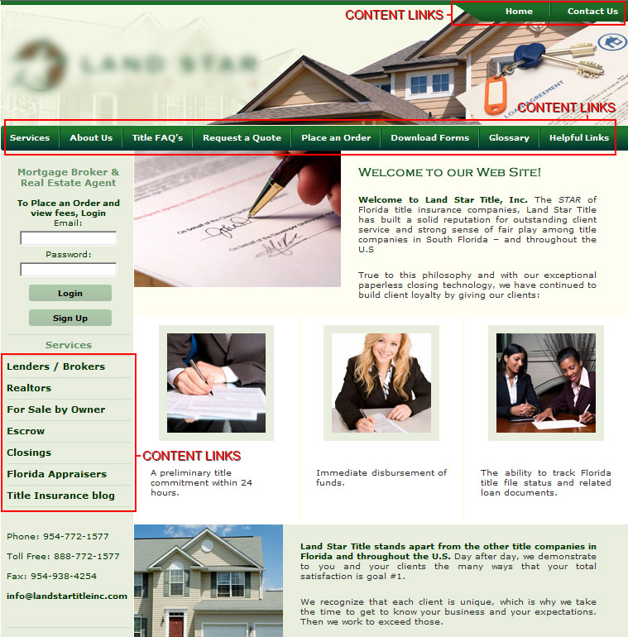

- Por favor, describa cualquier otra imagen gráfica (fotos, ilustraciones, etc) que ya posea que se incluiría en los enlaces / secciones (páginas interiores). ¿Cuál es el número total aproximado de gráficos?

- ¿Hay un estilo de diseño específico que desee incorporar en enlaces / secciones (páginas internas)? Si es así, descríbalo tan bien como pueda.

- ¿Cuáles de los enlaces / secciones (páginas interiores) tienen CMS (Sistema de gestión de contactos)

